1  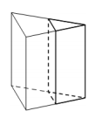 | 20.Площадь боковой поверхности треугольной призмы равна 75. Через среднюю линию основания призмы проведена плоскость, параллельная боковому ребру. Найдите площадь боковой поверхности отсечённой треугольной призмы.  21.Площадь боковой поверхности треугольной призмы равна 28. Через среднюю линию основания призмы проведена плоскость, параллельная боковому ребру. Найдите площадь боковой поверхности отсечённой треугольной призмы.  22. Через среднюю линию основания треугольной призмы проведена плоскость, параллельная боковому ребру. Площадь боковой поверхности отсечённой треугольной призмы равна 37. Найдите площадь боковой поверхности исходной призмы.  23. Через среднюю линию основания треугольной призмы проведена плоскость, параллельная боковому ребру. Площадь боковой поверхности отсечённой треугольной призмы равна 43. Найдите площадь боковой поверхности исходной призмы
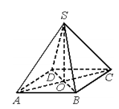2 | 50. В правильной четырёхугольной пирамиде SABCD с вершиной S точка O – центр основания, SO=28, BD=42. Найдите длину отрезка SC.  51. В правильной четырёхугольной пирамиде SABCD с вершиной S точка O – центр основания, SO=15, AC=40. Найдите длину отрезка SA.  52. В правильной четырёхугольной пирамиде SABCD с вершиной S точка O – центр основания, SO=35, SD=37. Найдите длину отрезка BD.  53. В правильной четырёхугольной пирамиде SABCD с вершиной S точка O – центр основания, SO=48, SC=73. Найдите длину отрезка AC.
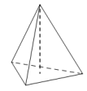3 | 56. В правильной треугольной пирамиде боковое ребро равно 7, а сторона основания равна 10,5. Найдите высоту пирамиды.  57. В правильной треугольной пирамиде боковое ребро равно 7, а сторона основания равна $\sqrt{39}$ . Найдите высоту пирамиды.*
4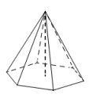 | 58. В правильной шестиугольной пирамиде боковое ребро равно 6,5, а сторона основания равна 2,5. Найдите высоту пирамиды  59. В правильной шестиугольной пирамиде боковое ребро равно 4,1, а сторона основания равна 4. Найдите высоту пирамиды.  60. В правильной шестиугольной пирамиде боковое ребро равно 17, а сторона основания равна 8. Найдите высоту пирамиды.

